Итоги открытого традиционного летнего Чемпионата и Первенства
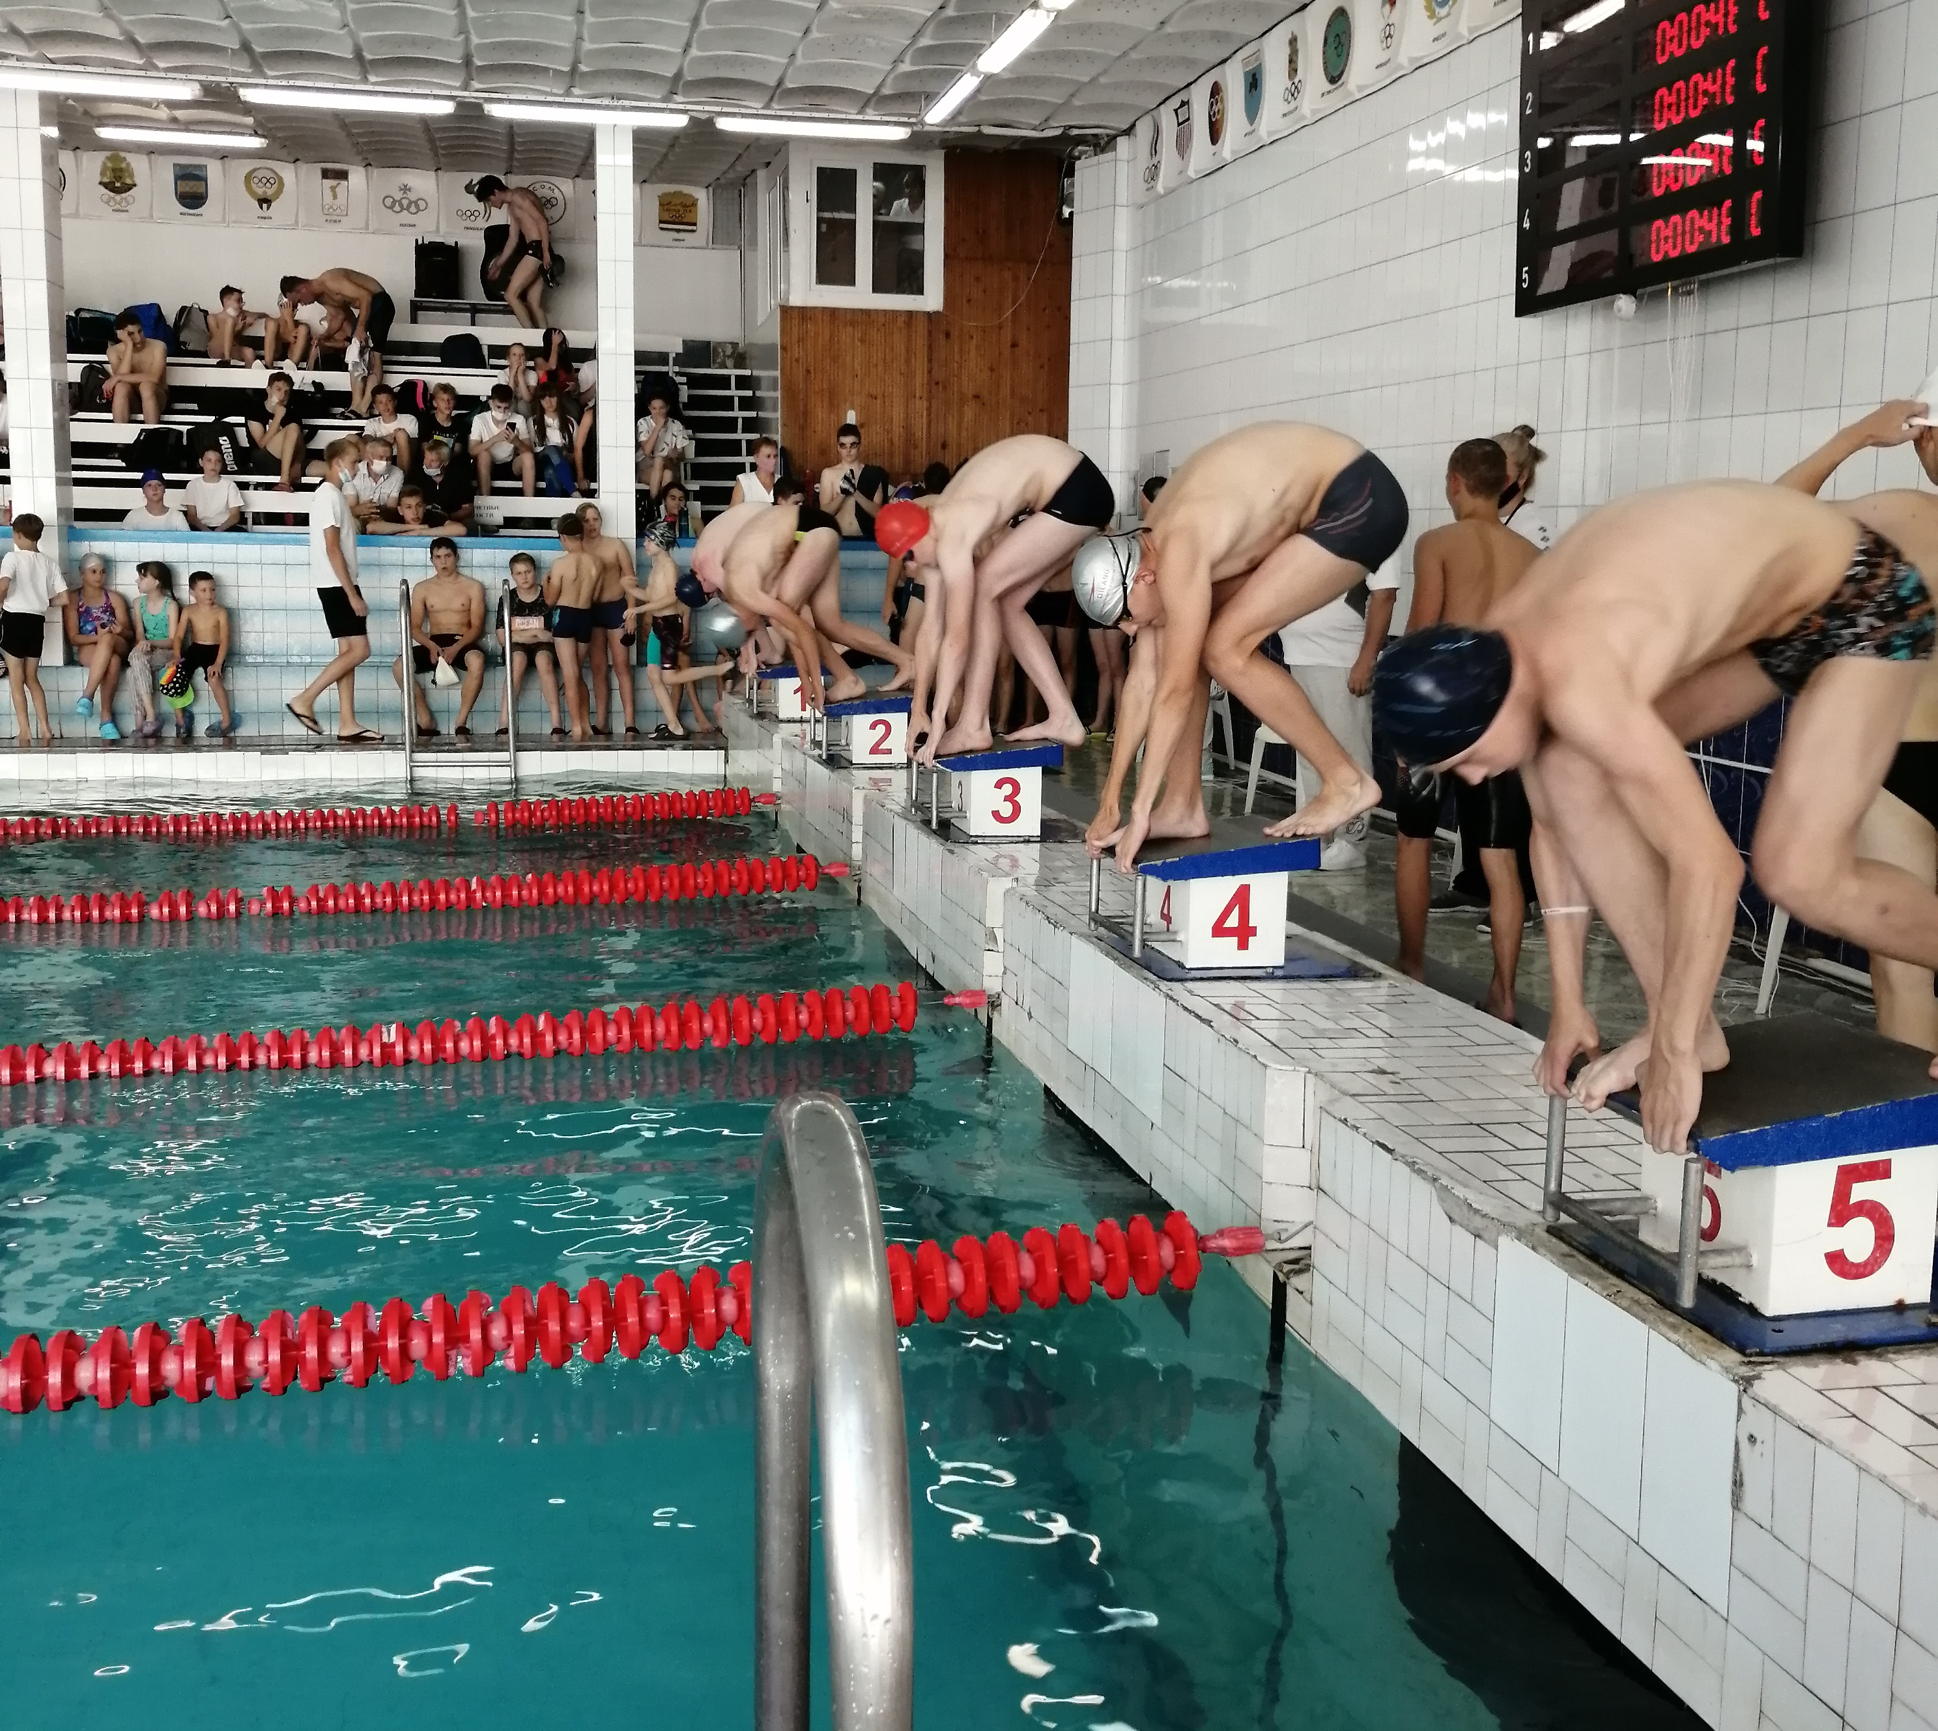города Волгодонска по плаванию
С 21 по 23 июня в плавательном бассейне «Дельфин» для участия в открытом традиционном летнем Чемпионате и Первенстве города Волгодонска по плаванию собрались более 200 лучших спортсменов спортивных школ города Волгодонска СШОР № 2 (п/б «Дельфин»), СШОР № 3 (п/б «Нептун») и гости – команда из Цимлянска СШОР № 29.
В программе соревнований в зачет чемпионата участвовали спортсмены 2008 г.р. и старше, а в первенстве 2009 г.р. и младше. В течение трех дней шла захватывающая борьба, сотые доли секунды определяли сильнейших на 18 дистанциях в каждой возрастной группе.
Статистика медалей: СШОР № 2 – 127 (из них 44 золотых), СШОР № 3 – 81 (27 золотых), СШОР № 29 – 8 (1 золото).
Высокий уровень подготовки показал воспитанник СШОР № 2 Вячеслав Зуев, которому в торжественной обстановке был вручен значок и удостоверение «Кандидат в мастера спорта». В ходе соревнований Вячеслав установил три новых рекорда города среди мальчиков 14 лет на дистанциях 100 метров вольный стиль (53,70), 100 метров на спине (59,78) и 100 метров комплексное плавание (1.00,68).
Спортсмены, завоевавшие звание чемпионов и победителей соревнований:
СШОР № 2: Бойцов Егор (6), Стешенко Анна (5), Бойцова Нелли (4), Санина Анастасия (4), Кучеренко Вероника (3), Симонихина Татьяна (3), Кребель Арина (2), Валешный Даниил (2), Старченков Виктор (2), Торощина Софья, Рогач Полина, Ломакин Данил, Журавлёва Любовь, Зуев Вячеслав (2), Рубан Роман, Гуцева Влада, Шилов Дмитрий, Рубцов Илья, Василенко Софья, Ломакин Данил, Кокшаров Игорь.
СШОР № 3: Тицкий Никита (4), Гопкало Елизавета (3), Казачков Влад (3), Лосевской Артём (2), Глущенко Кирилл (2), Белов Максим (2), Гришко Полина (2), Медведев Дмитрий, Горьковская Елизавета, Чечун Андрей, Горячухин Максим, Норенко Анастасия, Рыковский Семён, Филичев Кирилл, Жищенко Валерия, Кулиш Мария.
Соревнования стали хорошим завершением тренировочного сезона первого полугодия 2021 года.
Информация о результатах выступления на соревнованиях размещена на официальном сайте школы. Адрес сайта http://sport2donsk.ru/

